专题02 光现象单元练习
目录
A题型建模・专项突破
题型一、光源及其分类（常考点） 1
题型二、光的色散与色光的混合 2
题型三、光的直线传播现象 4
题型四、光的直线传播应用 5
题型五、光的直线传播作图（常考点） 6
题型六、探究平面镜成像特点（常考点） 8
题型七、平面镜成像特点的应用 10
题型八、平面镜成像作图（常考点） 12
题型九、探究光的反射定律（常考点） 14
题型十、光的反射定律应用 16
题型十一、光的反射作图（常考点） 19
题型十二、镜面反射与漫反射 20
B综合攻坚・能力跃升


题型一、光源及其分类
1．（2023秋•洪洞县期中）夏夜，萤火生态园内，月光皎洁，草丛里飞舞着亮莹莹的萤火虫，颇有“含明终不息，夜月空徘徊”的意境，此情景中（ ）
A．月亮是光源，萤火虫不是光源
B．月亮不是光源，萤火虫不是光源
C．月亮是光源，萤火虫是光源
D．月亮不是光源，萤火虫是光源
【答案】D
【解析】解：
月亮是反射的太阳光而看起来很亮的，不是自身发光，月亮不是光源；
萤火虫是自身发光，是光源，故D正确，ABC错误。
故选：D。
2．（2023秋•绿园区期末）下列物体不是光源的是（ ）
A．耀眼的太阳 B．刺眼的镜子
C．点燃的蜡烛 D．明亮的电灯
【答案】B
【解析】解：太阳、点燃的蜡烛、明亮的电灯都正在发光，属于光源；刺眼的镜子是反射的太阳光，不属于光源，故B符合题意、ACD不合题意。
故选：B。
3．（2017秋•雁塔区校级期中）光源分为 自然光源 和 人造光源 两类。在太阳、闪电、舞台上的灯光、激光束、发光的水母、蜡烛光中，其中属于前者的是 闪电、太阳、发光的水母 ，属于后者的是 蜡烛、舞台上的灯光、激光束 。
【答案】自然光源；人造光源；闪电、太阳、发光的水母；蜡烛、舞台上的灯光、激光束
【解析】解：能够发光物体叫做光源。光源分为 自然光源和人造光源。
在太阳、闪电、舞台上的灯光、激光束、发光的水母、蜡烛光等物体中，闪电、太阳、发光的水母，属于自然光源，蜡烛、舞台上的灯光、激光束是人造光源。
故答案是：自然光源；人造光源；闪电、太阳、发光的水母；蜡烛、舞台上的灯光、激光束。

题型二、光的色散与色光的混合
4．（2024秋•迁安市期末）下列光现象中与光的色散成因相同的是（ ）
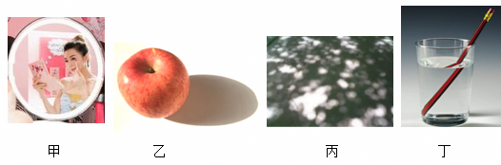
A．图甲：镜中的人像
B．图乙：桌面苹果的影子
C．图丙：树荫下的圆形光斑
D．图丁：铅笔在水中弯折
【答案】D
【解析】解：光的色散是由光的折射形成的：
A、平面镜成像；平面镜成像是光的反射原理，故A不符合题意；
B、桌面苹果的影子，是光的直线传播，故B不符合题意；
C、浓密树荫下的圆形光斑属于小孔成像，是由于光沿直线传播形成的，故C不符合题意；
D、放在水中的筷子看起来向上弯折，是因为光从水中斜射入空气时，折射角大于入射角，属于光的折射现象，故D符合题意。
故选：D。
5．（2023秋•肥西县期末）如图，让一束太阳光照射三棱镜，射出的光照到竖直放置的白屏上，屏上标出的三个区域，①区域是红光外侧，②区域是可见的有色光带，③区域是紫光外侧。研究此现象，以下说法不正确的是（ ）
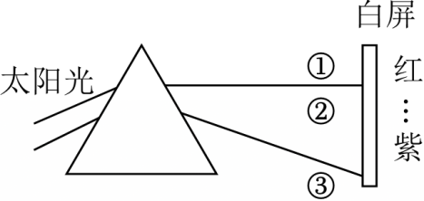
A．此现象为光的色散现象，表明太阳光是由七种色光混合而成的
B．不同色光通过三棱镜的偏折程度不同
C．彩虹的形成就是光的色散现象
D．红光偏折能力比紫光强
【答案】D
【解析】解：A．太阳光是白光，它通过三棱镜后被分解成各种颜色的光，这种现象叫光的色散，光的色散表明太阳光是由七种颜色的光混合而成的，故A正确；
BD．不同颜色的光通过三棱镜的偏折程度不同，可见光中红光最弱，紫光最强，故B正确，D错误；
C．彩虹的形成原理就是光的色散，雨后空气中的小水珠相当于三棱镜，使太阳光发生色散，从而形成彩虹，故C正确。
故选：D。
6．（2020秋•高新区期中）如图，小明在实验室研究光的三原色时，把三种强度相同的光照在一起。图中的区域1应标 绿 色，区域2应标 白 色。
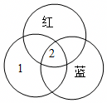
【答案】绿；白
【解析】解：实验表明：自然界中的红、绿、蓝三种颜色的光无法用其它颜色的光混合而成，而其它颜色光可用红、绿、蓝光适当混合而得到。故图中区域1应标上绿。
红、绿、蓝三色光混合在一起可得到白光，区域2应标白色。
故答案为：绿；白。

题型三、光的直线传播现象
7．（2024秋•汉川市期末）如图所示的四种现象中，可用光的直线传播原理解释的是（ ）
A．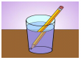水中铅笔变弯折 B．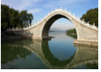桥在水中倒影
C．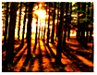树林中的光斑 D．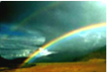雨后空中彩虹
【答案】C
【解析】解：A.水中铅笔变弯折是一种光的折射现象，故A不符合题意；
B.看见水中的桥属于平面镜成像，平面镜成像是一种光的反射现象，故B不符合题意；
C.林中影是由于光的直线传播形成的，故C符合题意；
D.雨后空中彩虹是光的色散现象，故D不符合题意。
故选：C。
8．（2024秋•瑶海区期末）如图所示，无云的晴天，小明在野外迷失了方向，他在地面竖立一根杆子，地面上OA是这根杆在阳光下的影子，过一段时间后，影子的位置移到了OB的位置。则AB箭头所指的方向是（ ）
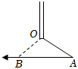
A．东 B．南 C．西 D．北
【答案】A
【解析】解：太阳光沿直线传播照在杆上时，会在杆的后面形成杆的影子，而当太阳向西移动时，它的影子向相反的方向移动，即向东移动，故A正确、BCD错误。
故选：A。
9．（2020秋•高邮市期末）2020年6月21日，在昆明观察到了日偏食现象（如图甲），同时在树荫下看到了许多月牙形的光斑（如图乙）。日偏食形成的原因是 光在同种均匀介质（或真空中沿直线传播） ；月牙形光斑形成的原因与日偏食形成的原因 相同 （选填“相同”或“不相同”）。
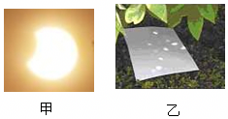
【答案】光在同种均匀介质（或真空中沿直线传播）；相同。
【解析】解：在树荫下发现了一地“小月亮”，如图所示，此现象是小孔成像，它的形成原因是光在同种均匀介质或真空中沿直线传播；
由图可知，像的形状是月牙形的，月牙形的“小月亮”的形状是由日偏食的形状决定，形成原因也由于光在同种均匀介质中沿直线传播，所以月牙形光斑形成的原因与日偏食形成的原因相同。
故答案为：光在同种均匀介质（或真空中沿直线传播）；相同。

题型四、光的直线传播应用
10．（2016秋•临沂期末）早在战国时期，我国古代著名教育家、思想家墨子就在研究小孔成像的现象。如图所示，他用蜡烛作为光源，在木板上钻了一个小孔，发现通过小孔的光能在墙壁上形成一个倒立的像。下列说法正确的是（ ）
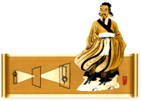
A．小孔成像与照相机的原理相同
B．木板上的小孔一定是圆形的
C．蜡烛在墙上形成的像是倒立的虚像
D．保持蜡烛和墙的位置不变，将木板向靠近墙的方向移动，蜡烛在墙上的像会变小
【答案】D
【解析】解：A、小孔成像是由光的沿直线传播形成的，照相机是利用光的折射，故A错误；
B、小孔成像成的是物体的像，与小孔的形状无关，故B错误；
C、蜡烛在墙上成的像是倒立的实像，故C错误；
D、保持蜡烛和墙的位置不变，将木板向靠近墙的方向移动，因为成像的大小取决于像到小孔的距离，则木板与小孔距离越小，像也越小，故D正确。
故选：D。
11．（2024秋•西城区校级期中）圭表是我国古代的天文仪器，如图所示，由“圭”和“表”两个部件组成：沿正南正北方向平放的尺叫作圭；直立在平地上的标杆或石柱叫作表，圭和表相互垂直。通过观察记录正午时表在圭上影子的长度变化就能判断节气。通过圭表判断节气利用了光在同种均匀介质中 沿直线传播 的原理，夏至和冬至相比， 冬至 （选填“夏至”或“冬至”）节气的表影更长。

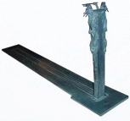
【答案】沿直线传播；冬至。
【解析】解：圭表的工作原理是光沿直线传播时，光被圭遮挡，在地上形成的黑影。夏至太阳到达北回归线，冬至太阳到达南回归线，故夏至太阳光与地面的角度大，由于光的直线传播，此时表的影子最短。
故答案为：沿直线传播；冬至。
12．（2024秋•姑苏区校级期中）当太阳光被月球挡住的时候，在地球上的人可能看不到太阳，这就是日食，如图所示，当人随地球一起运动到 A、C 区域内会看见日偏食，在 D 区域内会看到日环食。那月食形成时， 地球 挡住了太阳光。（前两空均在“A”“B”“C”“D”四个区域内选填）
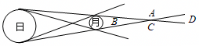
【答案】A、C；D；地球。
【解析】解：光在均匀介质或真空中沿直线传播，所以日食的形成是因为太阳光杯月亮挡住了，由图可知，当人随地球一起运动到A、C区域时，只能看到部分太阳光，会看到日偏食，而当人随地球一起运动到D区域时，会看到太阳边缘发出的光，会看到日环食。
由光沿直线传播的特点可知，月食的形成是因为地球运动到了太阳和月亮之间，地球挡住了太阳照射到月球上的光，而月球本身不发光，只能反射太阳光，所以当地球运动到太阳和月亮之间挡住了太阳光时，会形成月食。
故答案为：A、C；D；地球。

题型五、光的直线传播作图
13．（2023秋•亭湖区校级期末）如图所示，是小明同学站在窗户前向外看的场景，人眼在S点的位置，请通过光路作图，画出人眼看到窗户外面的范围。
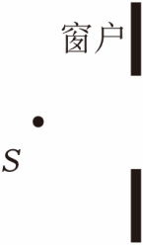
【答案】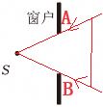。
【解析】解：根据光的直线传播规律，从S向窗户的上下边缘各引一条直线SA、SB，则SA、SB之间的区域就是人眼看到窗户外面的范围。如图所示：
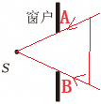。
14．（2024秋•汝州市期末）冬日寒冷，两位同学在课间晒太阳，于是便在地上留下了他俩的影子，尝试通过光路作图的方法大致确认此时太阳S所在的位置。
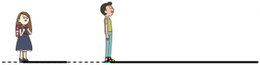
【答案】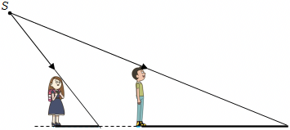。
【解析】解：根据光在空气中沿直线传播的原理可知，将两人的顶端和影子的顶端连接并延长交于一点S，即为灯泡S的位置，如下图所示：
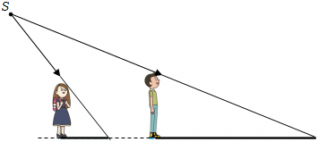。
故答案为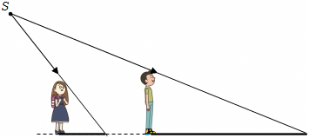。
15．（2024秋•无锡期末）按要求作图：如图所示，画出烛焰AB通过小孔在白纸中央所成的像A′B′。
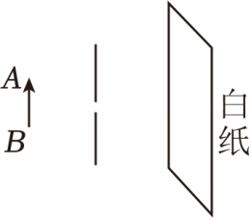
【答案】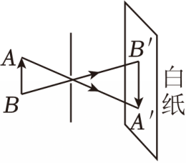
【解析】解：从A点和小孔画出一条光线交薄膜于A′，再从B点和小孔画出一条光线交薄膜于B′，即AB的像为A′B′，如下图所示：
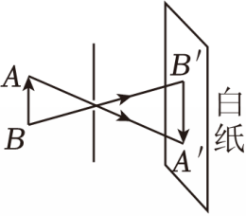

题型六、探究平面镜成像特点
16．（2023秋•来宾期中）在探究平面镜成像特点的过程中，小明把四个模型分别面对玻璃板直立在桌面上，用于研究像与物左右位置的关系。其中能够达到实验目的的是（ ）
A．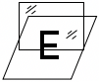 B．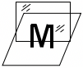
C．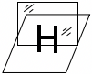 D．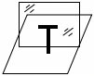
【答案】A
【解析】解：由图可知，四个模型分别为E、M、H、T，从模型上看，只有E左右不同，而M、H、T，左右相同，所以当小明把四个模型分别面对玻璃板直立在桌面上，用模型M、H、T，不能达到实验目的，只有E左右不同，所以能够达到实验目的。
故选：A。
17．（2024秋•高新区期末）小李同学利用如图所示的装置探究“平面镜成像的特点”，实验时，点燃蜡烛A，移动蜡烛B，直到与蜡烛A的像重合为止，在此过程中蜡烛B 不需要 （选填“需要”或“不需要”）点燃。接着小李取走蜡烛B，把光屏放在像的位置，在像的一侧观察光屏， 不能 （选填“能”或“不能”）观察到蜡烛A的像，此过程他想探究的问题是 平面镜成的像是实像还是虚像 。
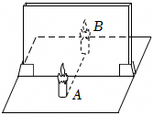
【答案】不需要；不能；平面镜成的像是实像还是虚像。
【解析】解：实验时，点燃蜡烛A，移动蜡烛B，直到与蜡烛A的像重合为止，如果点燃玻璃板后方的蜡烛B，则会因为光太亮而几乎无法分清镜中的烛焰是像的烛焰还是对面B的烛焰，难以确定像的位置，从而对实验造成影响，所以实验过程中蜡烛B不需要点燃。
探究平面镜成的像是实像还是虚像，应取走蜡烛B，把光屏放在像的位置，在像的一侧观察光屏，不能观察到蜡烛A的像，说明平面镜成的像是虚像。
故答案为：不需要；不能；平面镜成的像是实像还是虚像。
18．（2023秋•沙河口区期末）用如图甲所示的装置“探究平面镜成像时，像的位置和物体的位置有什么关系”。M是有一面镀膜的玻璃板，A、B是两支外形相同的蜡烛。
（1）将白纸放在水平桌面上，将玻璃板与纸面 垂直 放置。沿着玻璃板在纸上画一条直线，代表平面镜的位置。
（2）将蜡烛A放在玻璃板前，用蜡烛B在玻璃板后面移动，直到看上去它跟蜡烛A的像完全 重合 。
（3）如图乙所示，在蜡烛A靠近玻璃板一侧记下物体的位置A₁。应该在蜡烛B 靠近 （选填“靠近”或“远离”）玻璃板一侧记下像的位置B₁。
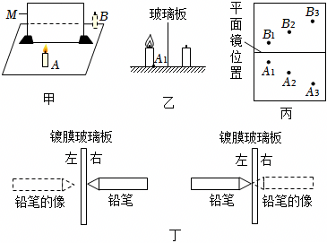
（4）改变蜡烛A的位置重复实验，三次实验在白纸上记录的像与物对应的位置如图丙所示。将白纸沿放置玻璃板的直线对折，发现点B₁和A₁，B₂和A₂，B₃和A₃基本重合。由此可以得出的结论是：① 像与物到镜面的距离相等 ；② 像与物连线与镜面垂直 。
（5）完成上述实验后，小明反思实验过程，提出一个质疑：实验中利用玻璃板镀膜的那一面成像，应该在镀膜那一面下边划线，作为平面镜的位置。
怎样判断玻璃板哪面镀膜呢？
小组同学讨论出一种方法：将铅笔尖分别贴在玻璃板的左右两面，观察到铅笔较清楚的像如图丁所示，由此可以判断镀膜在玻璃板的 左 （选填“左”或“右”）面。
【答案】（1）垂直；（2）重合；（3）靠近；（4）①像与物到镜面的距离相等；②像与物连线与镜面垂直；（5）左。
【解析】解：（1）将白纸放在水平桌面上，将玻璃板与纸面垂直放置。沿着玻璃板在纸上画一条直线，代表平面镜的位置。
（2）将蜡烛A放在玻璃板前，用蜡烛B在玻璃板后面移动，直到看上去它跟蜡烛A的像完全重合，B即为像的位置；
（3）如图乙所示，在蜡烛A靠近玻璃板一侧记下物体的位置A₁。应该在蜡烛B 靠近玻璃板一侧记下像的位置B₁；
（4）将白纸沿放置玻璃板的直线对折，发现点B₁和A₁，B₂和A₂，B₃和A₃基本重合，结合数学知识，可以得出的结论是：①像与物到镜面的距离相等；②像与物连线与镜面垂直。
（5）镀膜那一面，反射效果好为反射面，将铅笔尖分别贴在玻璃板的左右两面，观察到铅笔较清楚的像如图丁左所示，可知左侧为反射面，由此可以判断镀膜在玻璃板的左面。
故答案为：（1）垂直；（2）重合；（3）靠近；（4）①像与物到镜面的距离相等；②像与物连线与镜面垂直；（5）左。

题型七、平面镜成像特点的应用
19．（2025春•滨湖区期中）如图所示，是小明在学习平面镜成像的知识时用手机拍摄到的“蜡烛在水杯中燃烧”现象，该现象中各装置及仪器位置的俯视图设计正确的是（ ）
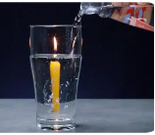
A．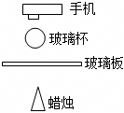 B．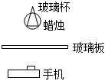
C．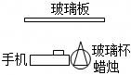 D．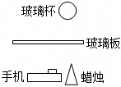
【答案】D
【解析】解：要形成“蜡烛在水杯中燃烧”的现象，其实是利用平面镜成像原理，让蜡烛通过平面镜所成的像位于水杯的位置，看起来就像蜡烛在水杯中燃烧，此时蜡烛和玻璃杯应位于玻璃板两侧，且到玻璃板的距离相等，平面镜成像的原理是光的反射，所以手机应该在蜡烛一侧，故ABC错误、D正确。
故选：D。
20．（2024秋•东台市期中）兔斯基站在平面镜前3m处，它的像到镜子的距离为 3 m；然后它向镜子靠近了0.5m，则它的像到它的距离为 5 m，现将一块和镜面一样大的木板放在镜子后面1m处，如图所示，这时她 能 （选填“能”或“不能”）在镜中看到自己的像。

【答案】3；5；能
【解析】解：（1）由平面镜成像的特点知，当兔斯基到镜面的距离为3m时，像到镜面的距离也为3m，
（2）若兔斯基向平面镜靠近0.5m，则她与镜面的距离是3m﹣0.5m＝2.5m，则它和像的距离是2.5m+2.5m＝5m；
（3）由于成的像是虚像，在镜面后放置物体是不影响成像的，故在镜后放一物体并不妨碍光的反射，同时也不会妨碍成像，所以这时兔斯基仍能在镜中看到自己的像。
故答案为：3；5；能。
21．（2024秋•东湖区校级期中）小吴同学向竖直放置的平面镜走近时，他在镜中的像的高度 不变 （选填“变大”“变小”或“不变”）；小吴从平面镜中看到身后墙上挂钟的指针如图所示，则挂钟显示的实际时间是 7：20 。
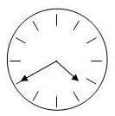
【答案】不变；7：20
【解析】解：（1）平面镜成正立、等大、等距的虚像，当小吴同学向竖直放置的平面镜走近时，他在镜中的像的高度不变；
（2）方法一：根据平面镜成像特点，即物像关于平面镜对称，作出平面镜中钟表指针的实际情况，如下图，可以看到钟表的实际时间是7：20。
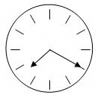
故答案为：不变；7：20。

题型八、平面镜成像作图
22．（2024秋•晋江市期中）如图所示为某汽车的挡风玻璃，AB为车内的物体，当夜晚汽车内的灯打开时，驾驶员能看到物体AB在挡风玻璃上所成的像A'B'。请你作图中画出车内物体AB的位置。
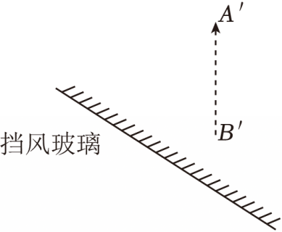
【答案】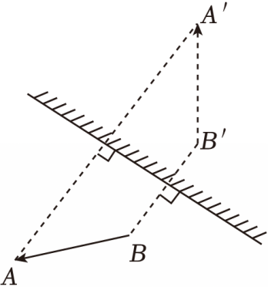
【解析】解：分别过A′、B′两点作垂直于镜面的垂线并等距离延长，确定对应的物点A和B，然后用实线连接并标上箭头即可，具体如下图所示：
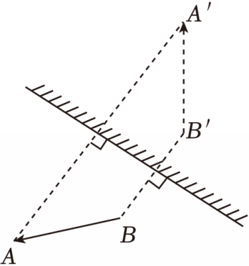
23．（2023秋•潮州期中）如图所示，M是苹果上的一点，N是人眼的位置，请你画出人眼在平面镜中看见M点的像的光路图。
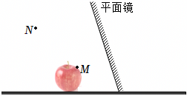
【答案】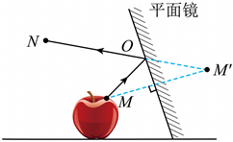
【解析】解：先作出点M关于平面镜的对称点M′即为M的像；连接M′N交平面镜于点O（即入射点），连接MO，则MO为入射光线，ON为反射光线；如图所示：
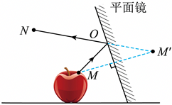
24．（2022秋•工业园区校级期中）如图所示，A'B'是物体AB在平面镜中所成的像，根据平面镜成像的特点在图中画出平面镜（保留作图痕迹）。
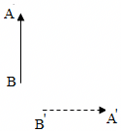
【答案】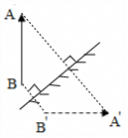
【解析】解：平面镜所成的像和物体是以镜面为对称轴的轴对称图形，连接AA′，BB′，作这两条线段的垂直平分线MN，即平面镜的位置。如图所示：
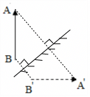

题型九、探究光的反射定律
25．（2024春•宁阳县期中）如图所示，小海同学在“探究光的反射规律”实验时，利用红、绿、蓝三种色光的激光笔进行实验，他将位于同一平面内的白色纸板A、B立在平面镜上。下列说法中正确的是（ ）
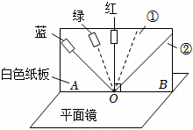
A．②号光线为蓝色
B．红光的入射角为90°
C．利用该装置进行实验时，纸板不需要垂直于平面镜放置
D．将纸板B沿红光所在直线向后折，无法观察到反射光线，表明反射现象消失
【答案】A
【解析】解：A．在光的反射中，反射光线和入射光线分居法线的两侧，反射角等于入射角，因此②号光线的颜色为蓝色，故A正确；
B．红光垂直照射在平面镜上，入射角是0℃，故B错误；
C．因为当纸板与平面镜不垂直时，法线无法在纸板上画出来，就不能够探究入射光线、反射光线和法线的关系，只有垂直放置时，三条线才会都体现出来，因此纸板必须垂直放置，故C错误；
D．当纸板F转过一定的角度后，两块纸板不在同一平面上，所以在纸板F上就无法呈现出反射光线了，但反射光线没有消失，故D错误。
故选：A。
26．（2023秋•亭湖区校级期中）小明对“光的反射定律”进行了如图所示的再探究，让光线贴着纸板射向镜面，如图甲所示，然后将纸板向后倾斜，如图乙所示，让光线仍贴着纸板射向镜面，此时反射光线与入射光线 在 （在/不在）同一平面内，此时反射光线应该在 纸板前 （纸板前/纸板后/纸板上），此时法线 在 （在/不在）原图甲法线的位置。
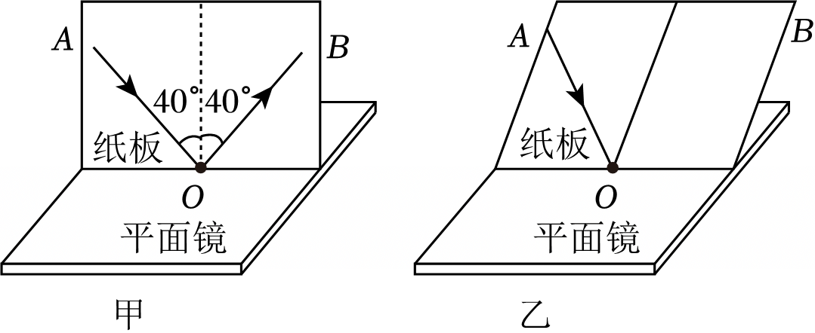
【答案】在；纸板前；在。
【解析】解：由于反射光线、入射光线和法线都在同一平面内，当将纸板倾斜，纸板上就看不到反射光线，说明了：反射光线、入射光线和法线都在同一平面内。
由于反射光线、入射光线和法线都在同一平面内，当将纸板倾斜，纸板所在平面与反射、入射光线、法线所在平面不在一个平面上，纸板上就看不到反射光线，此时反射光线在纸板前；
保持平面镜水平不变，将纸板向后倾斜一个角度，入射光线仍能呈现在纸板上，且沿AO方向入射到平面镜的O点，但与原来相比法线的位置不变。
故答案为：在；纸板前；在。
27．（2024秋•茂名期中）如图所示探究光的反射规律时，在水平放置的平面镜上方竖直放一光屏，光屏由可以绕ON折转的E、F两块白板组成，如图甲所示。
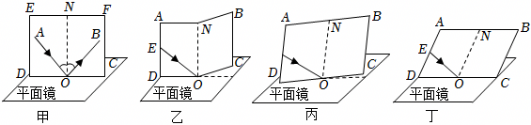
（1）如图，为了完成实验，还需要的测量工具是 量角器 ；
（2）实验中，在纸板前可以从不同的角度看到它上面的光路，是因为光在纸板上发生了 漫反射 ；
（3）实验过程中小明根据甲图测量的角度关系得出结论： 反射角等于入射角 。请对小明的此探究进行评价： 不合理，一次实验结论具有偶然性 ；
（4）实验过程中，进行下列哪项操作后，在纸板上仍可以看到反射光 B ；
A．如图乙所示，将纸板的右半部分向后翻折
B．如图丙所示，将纸板与入射光束一起以ON为轴旋转
C．如图丁所示，将纸板与入射光束一起以CD为轴向后倾
（5）对于法线的理解，结合四幅图，下列正确的是 C 。
A．四幅图中，白板上的ON都是法线，法线可以帮助我们判断并测出入射角和反射角
B．法线是真实存在的一条光线，没有法线就不会有入射光线和反射光线
C．法线有助于确定反射光线、入射光线和法线所在的同一个平面与镜面的垂直关系
【答案】（1）量角器；（2）漫反射；（3）反射角等于入射角；不合理，一次实验结论具有偶然性；（4）B；（5）C。
【解析】解：（1）本实验需要比较反射角和入射角的大小关系，所以还需要量角器；
（2）可以从不同角度看到物体是因为光在物体表面发生了漫反射；
（3）根据测量，可以得到的结论是：在光的反射现象中，反射角等于入射角；小明只测量了一次就得出结论是不合理的，因为实验次数过少，结论具有偶然性；
（4）在光的反射现象中，反射光线、入射光线和法线在同一平面内；
A．使得纸板的右半部分不与入射光线在同一平面内，所以看不到反射光线，故A不符合题意；
B．纸板和入射光线一起旋转，他们依旧在同一平面内，所以可以看到反射光线，故B符合题意；
C．使得纸板和法线分离，不在同一个平面上，所以看不到反射光线，故C不符合题意；
（5）A．法线永远垂直于反射面，也就是平面镜，四幅图中甲、乙、丙图纸板垂直于平面镜，法线是ON，丙图纸板和入射光线一起旋转，他们依旧在同一平面内，所以可以看到反射光线，丁图纸板不垂直，所以法线不是ON，故A错误；
BC．法线是为了探究反射角和入射角的关系，以及反射光线和入射光线是否共面而引入的，并不是真实存在的，但有助于确定反射光线、入射光线和法线所在的同一个平面与镜面的垂直关系。故B错误，C正确。
故答案为：（1）量角器；（2）漫反射；（3）反射角等于入射角；不合理，一次实验结论具有偶然性；（4）B；（5）C。

题型十、光的反射定律应用
28．（2024秋•江阴市期中）小芳观察“光的反射”实验时，作图记录实验现象，但没有标出光传播的方向（如图所示，ON是法线）。以下判断正确的是（ ）

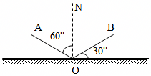
A．OB一定是反射光线 B．AO一定是入射光线
C．入射角一定是30° D．反射角一定是60°
【答案】D
【解析】解：如图所示，ON是法线，∠AOB＝60°，∠NOB＝90°﹣30°＝60°，则∠AOB＝∠NOB＝60°，
由于图中未标出光路的方向，所以：
A、AO可能是入射光线，也可能是反射光线，故A错误；
B、OB可能是反射光线，也可能是入射光线，故B错误；
CD、虽然不能判断入射光线和反射光线，但反射角一定等于入射角，且∠AOB＝∠NOB＝60°，所以反射角和入射角都是60°，故C错误，D正确。
故选：D。
29．（2025春•永春县期中）小明在房间中安装了一块太阳能电池板给家里供电。当太阳在电池板后方时，利用一块平面镜将太阳光反射到电池板上。若某时刻太阳光与平面镜的夹角为60°（如图所示），一束阳光经镜面反射后照射到电池板上P点，此时反射光线与入射光线的夹角为 60 度；镜面绕O点顺时针转动10°，反射光线转过 20 度。
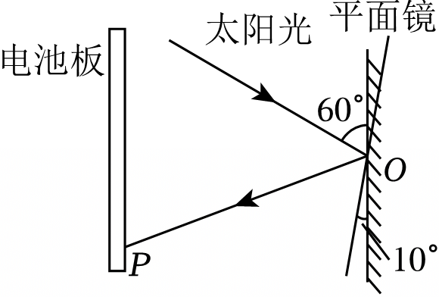
【答案】60；20
【解析】解：太阳光与平面镜的夹角为60°，则入射角的大小为：90°﹣60°＝30°，反射角等于入射角，则反射角的大小为30°，反射光线与入射光线的夹角为：30°+30°＝60°，
若镜面绕O点顺时针转动10°，入射角减小10°，变为20°，反射角等于入射角，则反射角的大小为20°，反射光线与入射光线的夹角为：20°+20°＝40°，则反射光线转过20°。
故答案为：60；20。
30．（2024秋•沈河区校级期中）自行车的尾灯里面没有灯泡，夜晚，当有灯光照射它时却好像闪闪发亮，如图所示，这是因为自行车尾灯是由许多相互 垂直 的小平面镜组成，每束光照向车尾灯时，都会发生 两 次反射，最后沿原方向反射回去。
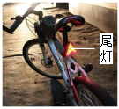
【答案】垂直；两。
【解析】解：自行车尾灯采用相互垂直的镜面组合能够把车后任何方向射来的光都朝着相反方向反射回去，即每束光照向车尾灯时，都会发生两次反射，最后沿原方向反射回去，从而引起司机的注意，防止交通事故的发生。
故答案为：垂直；两。

题型十一、光的反射作图
31．（2024秋•历城区期中）如图，一束太阳光经过梳妆镜反射后恰好照射到室内的花上，请你在图中根据反射定律画出反射光线。
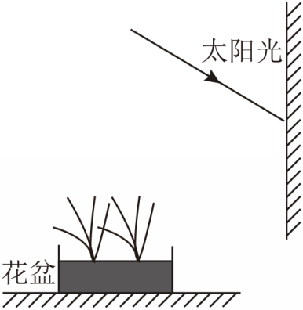
【答案】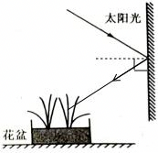
【解析】解：过入射点作出法线，根据反射光线、入射光线分居法线两侧，反射角等于入射角，在法线下方画出反射光线，如图所示：
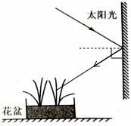
32．（2024秋•青秀区校级期中）在图中画出反射光线OB的入射光线，并标出入射角大小。
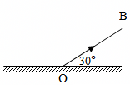
【答案】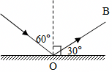
【解析】解：因为反射光线与镜面的夹角为30°，所以反射角为60°，可知入射角也为60°，根据反射角等于入射角在法线左侧画出入射光线，标出入射角大小为60°，如图所示：
33．（2024秋•福田区校级期中）被称为“超级镜子发电站”的敦煌，电站内的1.2万多面定日镜以同心圆状围绕着260米高的吸热塔，这些定日平面镜把太阳光反射后会聚到吸热塔，其中某束光的传播路径如图丙，在图中画出定日平面镜的位置，并标出反射角。

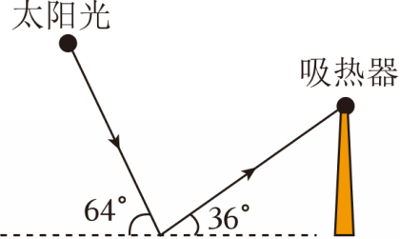
【答案】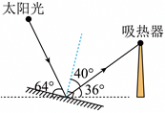
【解析】解：由图可知，入射光线和反射光线的夹角为180°﹣64°﹣36°＝80°，则入射角为$\frac{80°}{2}=$40°，
根据光的反射定律可知，反射角等于入射角，也等于40°，用虚线作出入射光线和反射光线的夹角的角平分线即为法线，过入射点作法线的垂线即为镜面的位置，如下图所示：
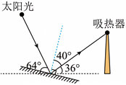。

题型十二、镜面反射与漫反射
34．（2024秋•惠东县期中）如图所示，雨后晴朗的夜晚，人迎着月光走，下列说法正确的是（ ）
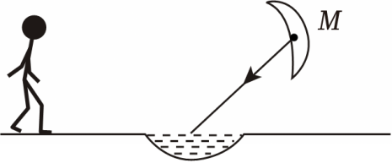
A．看到路面发亮的是水
B．看到路面发暗是因为光发生了镜面反射
C．看到路面发亮是因为光发生了漫反射
D．光发生的漫反射不遵守反射定律
【答案】A
【解析】解：ABC．人迎着月光走，月光反射的光线在水面发生镜面发射，进入眼睛的反射光线较多，看到发亮的是水，看到路面发亮是因为光发生了镜面反射；路面发生漫反射，进入眼睛的光线较少，看到路面发暗是因为光发生了漫反射，故A正确，BC错误；
D．光发生镜面反射和漫反射都遵守反射定律，故D错误。
故选：A。
35．（2024秋•鲤城区校级期中）教室黑板用久后有一部分变的光滑容易发生镜面反射，如图所示。当太阳光从右侧窗户射入时，最有可能因反光看不清光滑处字的位置是（ ）
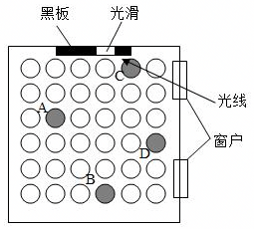
A．A同学 B．B同学 C．C同学 D．D同学
【答案】A
【解析】解：能从不同方向看到本身不发光的物体，是因为光在物体表面上发生了漫反射，反射光线射向各个方向的缘故。黑板“反光”是因为黑板发生了镜面反射，黑板反射的光线比粉笔字反射的光线强，使人无法看清黑板上的字；
根据图象可知，当光线射入时，根据光的反射定律可知，反射光线会向A的方向射出，所以A出看到的是明亮的光线，所以看不清黑板上的字；BCD看不到光滑处发生镜面反射时的光线，故A符合题意。
故选：A。
36．（2024秋•凌源市期中）晚上，在桌面上铺一张白纸，把一块小平面镜平放在白纸上，让手电筒的光正对着平面镜和白纸照射，如图所示，他从侧面观看到平面镜较 暗 （选填“亮”或“暗”），这是因为光在平面镜上发生了 镜面反射 （选填“镜面反射”或“漫反射”）。
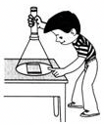
【答案】暗；镜面反射。
【解析】解：当手电筒的光正对着平面镜和白纸照射，平面镜发生镜面反射，反射光线垂直反射，从侧面看时，几乎没有光线进入人眼，人眼感觉平面镜是暗的。
故答案为：暗；镜面反射。

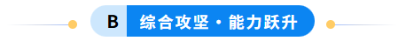
1．（2025•泸州）唐朝时成书的《玄贞子》记载了著名的人工彩虹实验：“背日喷乎水，成霓虹之状。”下列与人工彩虹实验原理相同的是（ ）
A．小孔成像 B．日晷计时 C．水面倒影 D．海市蜃楼
【答案】D
【解析】解：“背日喷乎水，成虹霓之状”描写的是“人工虹”，这是喷出水后，空中有大量的小水滴，太阳光照在这些小水滴上，被分解为绚丽的七色光，也就是光的色散“光的色散是由光的折射形成的，
A、小孔成像是由光的直线传播形成的，故A不符合题意；
B、日晷计时是利用了光的直线传播，故B不符合题意；
C、水面倒影，属于平面镜成像，是由于光的反射形成的，故C不符合题意；
D、海市蜃楼是光在密度不均匀的大气层中传播时，发生折射形成的，故D符合题意。
故选：D。
2．（2023•盐城）以下是某科技兴趣小组同学设计的寻找“有色影子”的活动方案。用一种色光照射站在背景板前的人，会在背景板上形成影子，在影子上叠加另一种色光，能形成“有色影子”，符合要求的方案是（ ）
方案 | 照射光源的颜色 | 背景板的颜色 | 叠加光源的颜色
① | 白 | 红 | 蓝
② | 红 | 蓝 | 黄
③ | 蓝 | 白 | 红
④ | 绿 | 黄 | 蓝
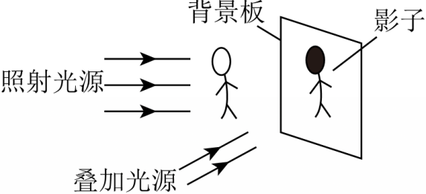
A．方案① B．方案② C．方案③ D．方案④
【答案】C
【解析】解：无论照射光源是何种颜色，背景板上都会留下一个黑色的人影，这是由于光被人挡住，在后面留下的阴影；如果背景板是白色，白色反射所有的色光，此时无论叠加光源是何种颜色，都会在影子上叠加该叠加光源的颜色，能形成“有色影子”，由表可知，方案③正确；
若背景板不是白色，当叠加光源的颜色与背景板的颜色相同时，也能形成“有色影子”，由表可知，方案①②④错误。
故选：C。
3．（2025•河北）图示的光现象中，由光的直线传播形成的是（ ）
A．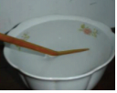筷子“弯折” B．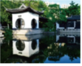楼台倒影
C．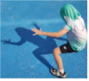萌娃变“蛙” D．雨后彩虹
【答案】C
【解析】解：A、筷子“弯折”是由于光的折射形成的，故A不符合题意；
B、楼台倒影是由于光的反射所成的虚像，故B不符合题意；
C、萌娃变“蛙”是由于光的直线传播形成的物体的影子，故C符合题意；
D、雨后彩虹是由于光的折射形成的，本质上属于光的折射，故D不符合题意。
故选：C。
4．（2025•辽宁）某同学在某湿地公园看到了美丽的水鸟。水鸟在平静的水中形成的倒影（ ）
A．是虚像 B．是实像 C．比水鸟大 D．比水鸟小
【答案】A
【解析】解：平静的水面相当于平面镜，水鸟在平静的水中形成倒影是平面镜成像现象，成的是正立、等大的虚像，即像与水鸟的大小相等，故A正确、BCD错误。
故选：A。
5．（2025•大兴安岭）如图是甘肃敦煌的塔式太阳能电站。电站周围安装有很多定日镜（即平面镜），可以根据太阳的位置变换角度，将太阳光集中照射在同一位置，利用太阳能来发电。下列光现象与定日镜工作原理相同的是（ ）
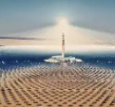
A．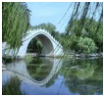湖中倒影 B．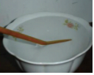水中“弯筷”
C．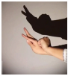墙上手影 D．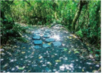树下光斑
【答案】A
【解析】解：定日镜可以根据太阳的位置变换角度，将太阳光集中照射在同一位置，利用太阳能来发电，利用的是光的反射定律。
A、湖中倒影是由于光的反射形成的，与定日镜的原理相同，故A符合题意；
B、水中“弯筷”是由于光的折射形成的，与定日镜的原理不同，故B不符合题意；
C、墙上手影是由于光的直线传播形成的，与定日镜的原理不同，故C不符合题意；
D、树下光斑是由于光的直线传播形成的，与定日镜的原理不同，故D不符合题意。
故选：A。
6．（2025•上海）万里无云的晴天时，我们看到天空是蓝色的，现已知以下信息：
①光是一种电磁波，不同色光的频率如下表所示（THz，兆Hz）：
红色 | 橙色 | 黄色 | 绿色 | 青色 | 蓝色 | 紫色
384﹣482THz | 482﹣503THz | 503﹣520THz | 520﹣610THz | 620﹣659THz | 610﹣659THz | 659﹣769THz
②光的频率越高，经氮气、氧气分子散射的程度越大，向各个方向发散；
③太阳光在空气中主要通过氮气、氧气分子散射；
④“靛”是蓝紫或深蓝，晴天时，相较于紫色光，人眼更容易感受到蓝色光。
（1）频率为450THz的光 属于 （选填“属于”、“不属于”）三原色光；
（2）结合以上信息，请解释“晴天时，人看天空为什么是蓝色的”。 蓝色光的散射能力最强，人眼更容易感受到蓝色光 。
【答案】（1）属于；（2）蓝色光的散射能力最强，人眼更容易感受到蓝色光。
【解析】解：（1）频率为450THz的光在红光的频率范围内，属于三原色光；
（2）“晴天时，人看天空为什么是蓝色的”是因为蓝色光的散射能力最强，人眼更容易感受到蓝色光。
故答案为：（1）属于；（2）蓝色光的散射能力最强，人眼更容易感受到蓝色光。
7．（2023•镇江）《墨经》中最早记载了小孔成像现象，该现象由于光的 直线传播 形成。如图为书中绘制的示意图，要让室内墙壁上的像看得更清楚，房间的亮度应较 暗 。当室外的人靠近小孔时，他在墙壁上所成像的大小将变 大 。
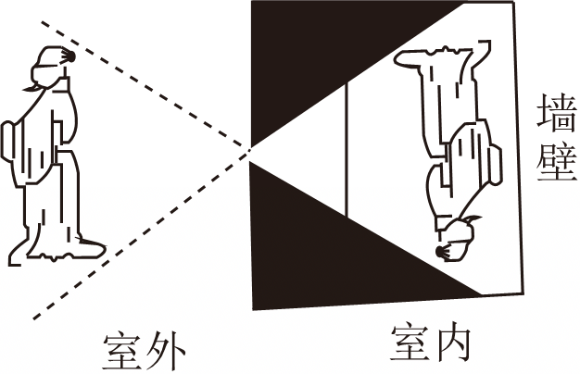
【答案】直线传播；暗；大
【解析】解：小孔成像是由于光的直线传播形成的；
要让室内墙壁上的像看得更清楚，房间的亮度应较暗；
室外的人靠近小孔，光线发散程度更大，像距不变，所以像将变大。
故答案为：直线传播；暗；大。
8．（2020•娄底）2020年6月21日下午3点半左右，娄底市内绝大部分同学亲眼看到了日环食这一难得的景象。从物理学的角度来说，日食属于光的 直线传播 现象；如图中，能描述其形成原因的是 甲 图。（选填“甲”或“乙”）。
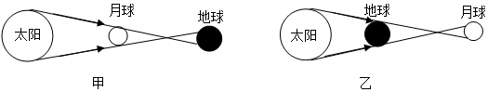
【答案】直线传播；甲
【解析】解：因为光是沿直线传播的。当月球转到太阳和地球中间并且三者在一条直线上时，月球挡住了太阳照射在地球上的光线，地球处在月球的影子里，这就形成了日食，所以图甲是日食的成因图。
故答案为：直线传播；甲。
9．（2025•广东）如图所示探究光的反射定律实验中，入射角为 40 度；增大入射角，则反射角 增大 ；将纸板NOF沿ON向后翻折，在纸板上 不能 （选填“能”或“不能”）看到反射光。
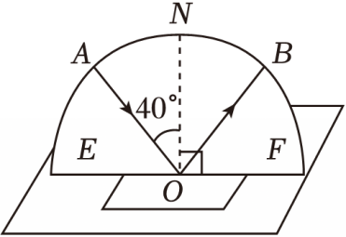
【答案】40；增大；不能。
【解析】解：如图所示，入射光AO与法线的夹角为40°，所以入射角为40°；光的反射中，反射角等于入射角，入射角增大，发射角随之增大；在光的反射中，入射光线、法线和反射光线在同一平面内；将纸板NOF绕接缝ON向后翻折，纸板NOF与纸板NOE不在同一平面内，纸板NOE上观察不到反射光线。
故答案为：40；增大；不能。
10．（2024•甘肃）如图所示是小强在纸杯上蒙上一层塑料膜做小孔成像实验的情景，请在图中作出烛焰（用AB表示）在塑料膜上成的像（用箭头A′B′表示）及光路图。
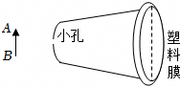
【答案】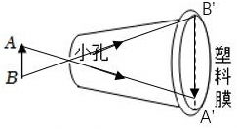。
【解析】解：A点发出的光经过小孔沿直线传播会在光屏上成像A′，B点发出的光经过小孔沿直线传播会在光屏上成像B′，连接A′B′，如下图所示：
。
11．（2025•自贡）图甲为车内后视镜，请在图乙中画出司机的眼睛C通过后视镜MN看见后排座椅上A点的光路图。
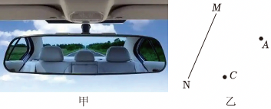
【答案】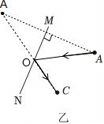
【解析】解：先作出后排座椅上A点关于平面镜MN的对称点A′，即为像点，连接CA′交平面镜于点O，连接AO可得入射光线，连接OC可得反射光线，如图所示：
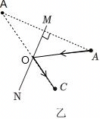
12．（2025•长沙）傍晚时分，在水面平静的池塘边，小湘尝试用激光笔从A点去照亮池塘对面树上的一个果子（B点），发现可以用两种不同的方式实现。请在图中画出这两种方式的光路图（保留作图痕迹）。
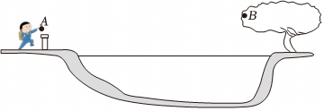
【答案】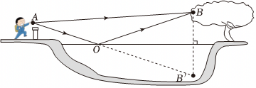
【解析】解：用激光笔从A点去照亮池塘对面树上的一个果子，根据光的直线传播，可以直接照射到果子，也可以经过水面反射此时对准水中的像B'照射，反射光线照到B，先画成水面的对称点B‘，量连接AB'是入射光，与水面的交点是入射点O，连接OB是反射光线，如图所示：
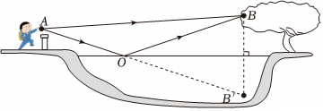
13．（2025•广州）如图a，顾客站在倾斜放置的平面镜前观察自己的像。
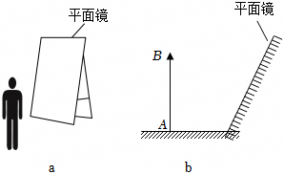
（1）用AB表示站在平面镜前的顾客，在图b中画出其在镜中的像；
（2）顾客在镜子里看不到自己鞋子的像，她应 远离 （选填“远离”“靠近”）平面镜移动，才能看到自己鞋子的像，顾客移动过程中，鞋子像的大小 不变 （选填“变大”“变小”或“不变”）。
【答案】（1）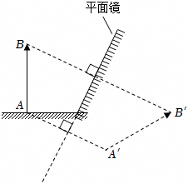；（2）远离；不变。
【解析】解：（1）分别作出物体AB端点A、B关于平面镜的对称点A′、B′，用虚线连接A′、B′即为AB在平面镜中的像，如图：
（2）顾客在镜子里看不到自己鞋子的像，她应远离平面镜移动，才能看到自己鞋子的像，因为远离平面镜视角减小，看到的范围大；
顾客移动过程中，根据平面镜成像的特点可知，鞋子像的大小不变。
故答案为：（1）见解答图；（2）远离；不变。
14．（2025•绥化）如图所示，小刚同学用薄玻璃板、白板、刻度尺、光屏和两支完全相同的蜡烛A、B探究平面镜成像的特点。
（1）用薄玻璃板代替平面镜的目的是 便于确定像的位置 。
（2）点燃蜡烛A，在薄玻璃板后面移动不点燃的蜡烛B，直到B与A的像完全重合，用刻度尺测量出蜡烛A到玻璃板的距离和蜡烛B到玻璃板的距离。移动点燃的蜡烛A，多次重复实验后，发现平面镜所成像的大小和物的大小 相等 ，像和物到平面镜的距离 相等 。
（3）移去蜡烛B，在该位置放置的光屏上 不能 （选填“能”或“不能”）承接到蜡烛A的像。
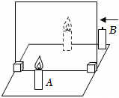
【答案】（1）便于确定像的位置；（2）相等相等；（3）不能。
【解析】解：（1）薄玻璃板既能成像，又便于确定像的位置，用薄玻璃板代替平面镜的目的是便于确定像的位置。
（2）点燃蜡烛A，在薄玻璃板后面移动不点燃的蜡烛B，直到B与A的像完全重合，可知B与A的像大小相等，用刻度尺测量出蜡烛A到玻璃板的距离和蜡烛B到玻璃板的距离。移动点燃的蜡烛A，多次重复实验后，发现平面镜所成像的大小和物的大小相等，像和物到平面镜的距离相等。
（3）虚像不能成在光屏上，移去蜡烛B，在该位置放置的光屏上不能”承接到蜡烛A的像。
故答案为：（1）便于确定像的位置；
（2）相等相等；
（3）不能。
15．（2025•辽宁）某小组探究在光的反射现象中反射角和入射角的关系。
（1）注意：为了避免伤害眼睛，使用激光笔时，禁止 射向眼睛 。
（2）把一块平面镜放在水平桌面上，再把一张纸板 竖直 地立在平面镜上，纸板上的直线ON垂直于镜面，使一束光贴着纸板沿某一角度射到O点，经平面镜反射，沿另一个方向射出，在纸板上用笔描出入射光和 反射光 的径迹，并标出入射角i和反射角r，如图所示。
（3）改变光束入射的角度，多做几次实验，换用不同颜色的笔记录每次光的径迹。取下纸板，用 量角器 测量∠i和∠r的度数，将数据记录在下表中。
数据序号 | 1 | 2 | 3 | 4 | 5 | …
∠i | 30° | 40° | 50° | 60° | 70° | …
∠r | 30° | 40° | 50° | 60° | 70° | …
分析表中数据，得出结论：在反射现象中，反射角 等于 入射角。
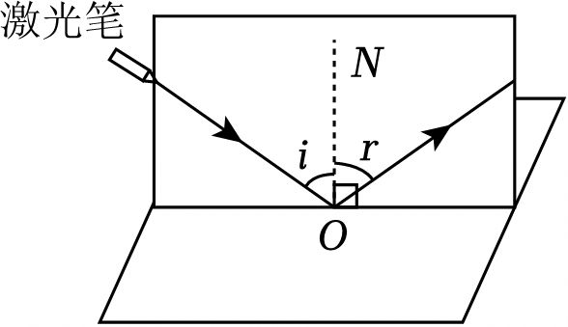
【答案】（1）射向眼睛；（2）竖直；反射光；（3）量角器；（4）等于。
【解析】解：（1）为了避免伤害眼睛，使用激光笔时，禁止射向眼睛；
（2）实验时要把纸板竖直放置在水平平面镜上，纸板上的直线ON垂直于镜面，使一束光贴着纸板沿某一角度射到O点，经平面镜反射，沿另一个方向射出，在纸板上用笔描出入射光和反射光的径迹，并标出入射角i和反射角r；
（3）改变光束入射的角度，多做几次实验，换用不同颜色的笔记录每次光的径迹。取下纸板，用测量角度的仪器，量角器测量∠i和∠r的度数，将数据记录在下表中；
（4）分析表中数据，得出结论：在反射现象中，反射角等于入射角。
故答案为：（1）射向眼睛；（2）竖直；反射光；（3）量角器；（4）等于。

